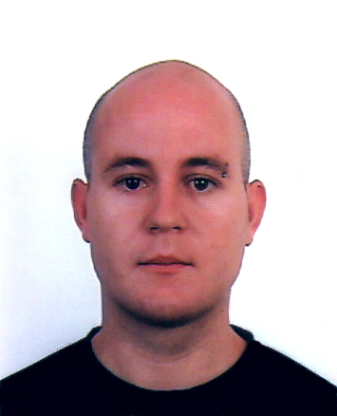
Curriculum Vitae
Información personal
Apellido(s) / Nombre(s) |  | Esteban Plaza Enrique José
Dirección |  | c/ Martinica nº 5
Localidad |  | Chiclana | Código postal: | 11130
Teléfono(s) |  | 956 53 73 35 | Móvil: | 677 800 959
Correo(s) electrónico(s) |  | ense.esteban@gmail.com
Nacionalidad |  | Español
Fecha de nacimiento |  | 15 de agosto de 1982.
Educación y formación |  | Bachillerato.
Nombre y tipo de centro |  | I.E.S. Plablo Ruiz Picasso.
Educación y formación |  | C.G.S. Desarrollo de Aplicaciones Informaticas.
Nombre y tipo del centro |  | I.E.S. Antonio Muro.
Nota |  | Falta proyecto intregado para titulación.
Experiencia de trabajo |  | Hotel Melia Santi Petri.
Ocupación principal |  | Mozo de piscina.
Nº días |  | 85
Funciones y responsabilidades principales |  | - Mantenimiento de la piscina interior y exterior.  - Atención al cliente.
Tipo de empresa o sector |  | Hostelería.
Experiencia de trabajo |  | Restaurante Caño Chanarro.
Ocupación principal |  | Camarero.
Nº de días |  | 250 aprox.
Funciones y responsabilidades  principales |  | - Servicio de camarero en mesa.  - Atender a los clientes.
Tipo de empresa o sector |  | Asociación de pescadores.
Experiencia de trabajo |  | P.I. Ramos Mejías.
Ocupación principal |  | Peón de pintor.
Nº de Meses |  | 24
Tipo de empresa o sector |  | Construcción
Idiomas |  | - Nivel medio alto en Inglés.  - Nivel medio bajo en Francés (1º año escuela elemental de idiomas).
Capacidades y competencias personales |  | - Buena capacidad de aprendizaje.  - Buena capacidad para relacionarse y trabajar en grupo.  - Responsable.

